M E G H Í V Ó

A Magyar Nyelvtudományi Társaság szegedi csoportja nevében tisztelettel meghívom
2018. május 7-én 10.30 órai kezdettel a SzTE JGyPK Tanácstermébe
(Szeged, Boldogasszony sgt. 6. I. emelet)
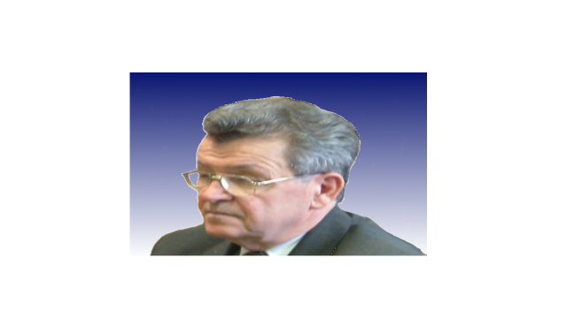
Péntek János akadémikus A moldvai magyar nyelv szótára I-II-III. című
nemrég megjelent munkájának bemutatójára.
Megtisztelő jelenlétére számítok.

Szeged, 2018. április 23.
Prof. dr. Nagy János s. k.
a szegedi csoport elnöke

